Svensk Potatis presenterar nya favoritrecept med utvalda potatissorter i säsong varje månad.
Bild och recept är fria för publicering.
Månadens recept oktober 2017
Potatis- och pumpasoppa
Bild: Svensk Potatis
Pumpan är nu snart klar att skördas i hela landet och man kan använda den till så mycket mer än att dekorera med. En soppa är perfekt att tillaga nu när hösten gör sitt intåg. Denna pumpasoppa blir extra god då man blandar i lite sweet chilisås och gärna en sked crème fraiche vid serveringen.
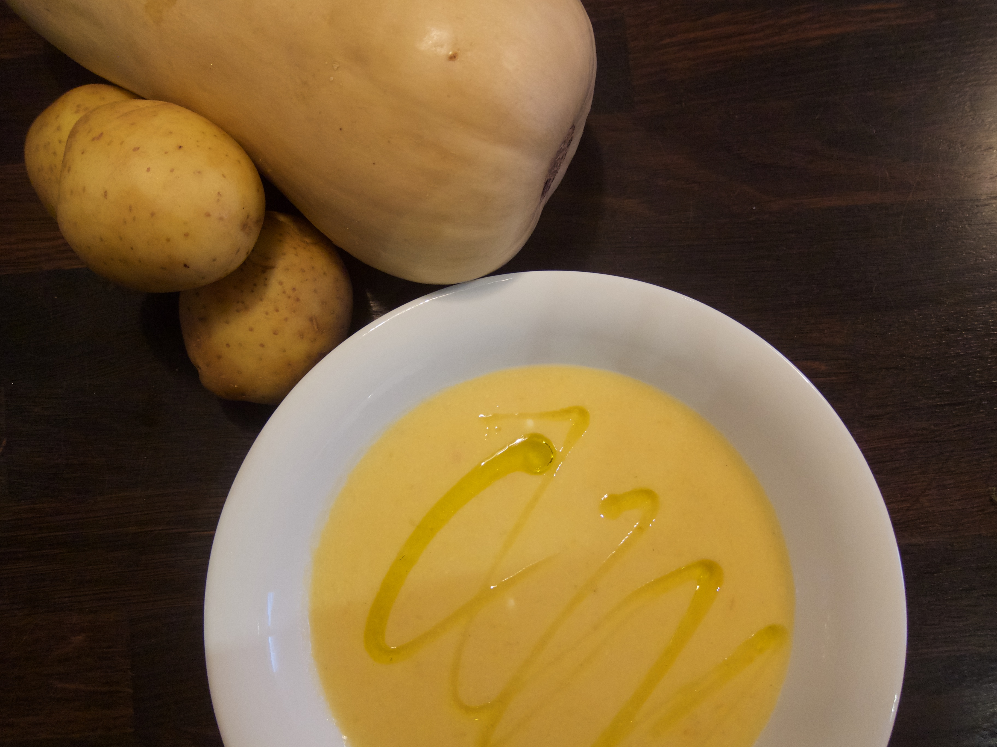
Potatis- och pumpasoppa
4 personer
250 g potatis
500 g pumpa, gärna butternut
1 st gul lök, stor
1 st vitlöksklyfta
½ l grönsaksbuljong
½ l standardmjölk
1 dl crème fraiche
3 msk sweet chilisås
rapsolja att steka i och ringla över
salt & peppar
Tillagning:
1 Skär pumpan i klyftor, ta bort kärnor och trådar. Skär bort skalet och skiva
klyftorna i bitar.
2 Skala och tärna potatisen, skala och hacka löken och vitlöken.
3 Lägg bitarna i en kastrull med rapsoljan och fräs grönsakerna.
4 Häll på grönsaksbuljongen och mjölken, koka sakta ca 20 minuter eller tills
grönsakerna är mjuka.
5 Mixa soppan slät med en stavmixer.
6 Blanda ner crème fraiche och smaksätt med sweet chilisås, salt och peppar.
7 Vid serveringen ringla över lite rapsolja. Servera med ett gott bröd.
Kontaktperson: AnnaKarin Hamilton, annakarin@svenskpotatis.se 0705 – 34 90 63

